**1. Принципы программного управления Фон Неймана. Отличия Неймановской модели ВС от Гарвардской.**

**Принципы фон Неймана**

1. **Принцип двоичности.** Для представления данных и команд используется двоичная система счисления.
2. **Принцип программного управления.** Программа состоит из набора команд, которые выполняются процессором друг за другом в определённой последовательности.
3. **Принцип однородности памяти.** Как программы (команды), так и данные хранятся в одной и той же памяти (и кодируются в одной и той же системе счисления, чаще всего – двоичной). Над командами можно выполнять такие же действия, как и над данными.
4. **Принцип адресуемости памяти**. Структурно основная память состоит из пронумерованных ячеек, процессору в произвольный момент времени доступна любая ячейка.
5. **Принцип последовательного программного управления**. Все команды располагаются в памяти и выполняются последовательно, одна после завершения другой.
6. **Принцип условного перехода**. Команды из программы не всегда выполняются одна за другой. Возможно присутствие в программе команд условного перехода (а также команд вызова функций и обработки прерываний), которые изменяют последовательность выполнения команд в зависимости от значений данных. Этот принцип был сформулирован задолго до фон Неймана Адой Лавлейс и Чарльзом Бэббиджем, однако был логически включен в указанный набор как дополняющий предыдущий принцип.

**Архитектура фон Неймана имеет ряд важных достоинств.**

* Наличие общей памяти позволяет оперативно перераспределять ее объем для хранения отдельных массивов команд, данных и реализации стека в зависимости от решаемых задач. Таким образом, обеспечивается возможность более эффективного использования имеющегося объема оперативной памяти в каждом конкретном случае применения.
* Использование общей шины для передачи команд и данных значительно упрощает отладку, тестирование и текущий контроль функционирования системы, повышает ее надежность.

**Однако ей присущи и существенные недостатки**. Основным из них является необходимость последовательной выборки команд и обрабатываемых данных по общей системной шине. При этом общая шина становится «узким местом» (bottleneck – «бутылочное горло»), которое ограничивает производительность цифровой системы.

**Отличия Неймановской модели ВС от Гарвардской** - основное отличие заключалось в том, что архитектура фон Неймана использовала единую память (общую шину данных), а гарвардская предполагала наличие нескольких шин (в оригинале две: шина данных и шина команд).

**Гарвардская архитектура** была разработана Говардом Эйкеном в конце 1930-х годов в Гарвардском университете с целью увеличить скорость выполнения вычислительных операций и оптимизировать работу памяти. Она характеризуется физическим разделением памяти команд (программ) и памяти данных. В ее оригинальном варианте использовался также отдельный стек для хранения содержимого программного счетчика, который обеспечивал возможности выполнения вложенных подпрограмм. Каждая память соединяется с процессором отдельной шиной, что позволяет одновременно с чтением-записью данных при выполнении текущей команды производить выборку и декодирование следующей команды. Благодаря такому разделению потоков команд и данных и совмещению операций их выборки реализуется более высокая производительность, чем при использовании Принстонской архитектуры.

**Недостатки Гарвардской архитектуры** связаны с необходимостью проведения большего числа шин, а также с фиксированным объемом памяти, выделенной для команд и данных, назначение которой не может оперативно перераспределяться в соответствии с требованиями решаемой задачи. Поэтому приходится использовать память большего объема, коэффициент использования которой при решении разнообразных задач оказывается более низким, чем в системах с Принстонской архитектурой. Однако развитие микроэлектронной технологии позволило в значительной степени преодолеть указанные недостатки, поэтому Гарвардская архитектура широко применяется во внутренней структуре современных высокопроизводительных микропроцессоров, где используется отдельная кэш-память для хранения команд и данных. В то же время во внешней структуре большинства микропроцессорных систем реализуются принципы Принстонской архитектуры.

**2. Функциональные блоки компьютера, их назначение и взаимосвязь.**

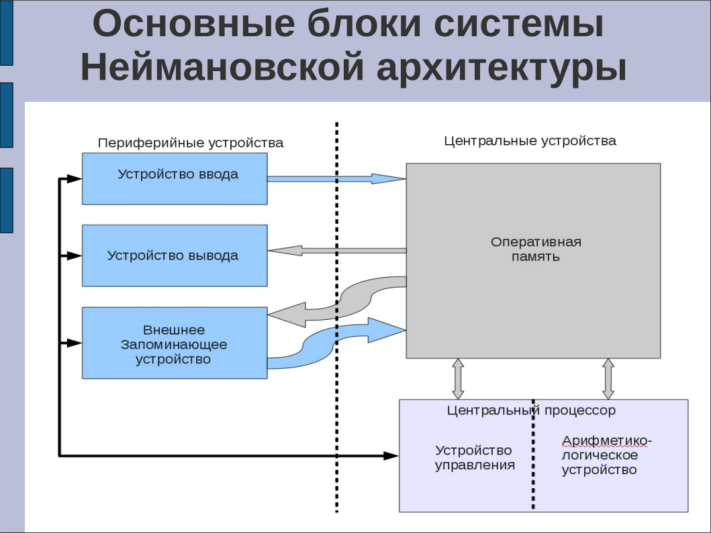

***Центральное устройство*** *(ЦУ)* представляет основную компоненту ЭВМ и, в свою очередь, включает ЦП — центральный процессор (central processing unit — CPU) и ОП — оперативную (главную) память или оперативное запоминающее устройство — ОЗУ (синонимы — main storage, core storage, random access memory — RAM). Процессор непосредственно реализует операции обработки информации и управления вычислительным процессом, осуществляя выборку машинных команд и данных из оперативной памяти и запись в ОП, включение и отключение ВУ. Основными блоками процессора являются:

* устройство управления (УУ) с интерфейсом процессора (системой сопряжения и связи процессора с другими узлами машины);
* арифметико-логическое устройство (АЛУ);
* процессорная память (внутренний кэш).

*Арифметико-логическое устройство (АЛУ).* Arithmetic and Logical Unit (ALU) — часть процессора, выполняющая арифметические и логические операции над данными.

*Оперативная память* предназначена для временного хранения данных и программ в процессе выполнения вычислительных и логических операций.

***Периферийные устройства*** *(ВУ).* ВУ обеспечивают эффективное взаимодействие компьютера с окружающей средой — пользователями, объектами управления, другими машинами.

**3. Операционные устройства компьютера, их назначение, типы и характеристики.**

Центральный процессор (Central Processor Unit - CPU) служит для выполнения арифметических и логических операций над данными, а также для управления всеми компонентами вычислительной системы. Одной из важнейших характеристик процессора является его архитектура. Выделяют следующие архитектуры процессоров:

* CISC – процессоры;
* RISС – процессоры;
* VLIW – процессоры;

**CISС** – процессоры – это процессоры со сложной системой команд (Complex Instruction Set Computer) . Система команд такого процессора имеет инструкции, существенно различающиеся внутренним форматом, методами адресации, длиной и временем выполнения. Таким образом, система команд процессора получается достаточно громоздкой, но гибкой.

**RISC** – процессоры (Reduced Instruction Set Computer) – процессоры с сокращенным набором команд, наоборот, имеют инструкции унифицированного формата, 5 совпадающие по длине, методам адресации операндов и времени выполнения. Это позволяет, с одной стороны, упростить схемотехнику процессоров, и с другой, реализовать возможность автоматического распараллеливания операций в отдельных фрагментах программы.

**VLIW** – процессоры – процессоры с очень длинной инструкцией (Very Long Instruction Word) – являются компромиссом между CISC и RISC системами, имея, с одной стороны, длинные инструкции, различающиеся форматами, длиной и временем выполнения. С другой стороны, эти длинные инструкции при обработке разбиваются на совокупность RISC инструкций, интерпретируемых внутренним RISC-ядром процессора

**4. Оперативные запоминающие устройства компьютера, их типы и характеристики.**

**Оперативная память** (называемая также RAM - Random Access Memory - память с произвольным доступом) - устройство, способное работать в темпе процессора. Служит для хранения оперативной информации и выдачи блокам машины этой информации по их требованию. ОП состоит из ячеек - байтов. Каждый байт состоит из восьми двоичных разрядов (битов - образовано от английского binary digit). Биты в байте нумеруются справа налево, начиная с нуля.

Байт является минимальной единицей информации, с которой центральные устройства компьютера оперирует, как с единым целым. Местоположение каждого байта в памяти компьютера характеризуется адресом. Адреса памяти начинаются с нуля для первого байта и последовательно возрастают на единицу для каждого последующего байта. Максимальное количество байтов памяти, имеющейся в компьютере, принято называть объемом памяти.

Байты организуются в слова. В отличие от байта слово - максимальная единица информации, с которым центральные устройства компьютера оперируют, как с единым целым. В зависимости от типа и организации компьютера слово может иметь длину 1, 2, 4 или 8 байт. Кроме того, существуют еще две производных единицы хранения информации в памяти компьютера - полуслово и двойное слово. Местоположение слова в памяти также определяется адресом. В зависимости от длины слова адреса слов могут быть кратны 1, 2, 4 или 8.

Наряду с блоками оперативной памяти, допускающей оперативное изменение хранимой информации, в состав центральных устройств компьютера практически всегда входят блоки постоянных запоминающего устройства (ПЗУ). Память данного типа 6 предназначена только для считывания хранимой в ней информации (Read Only Memory или ROM - память). В такой памяти обычно хранятся наиболее часто используемые программы и данные, например, программы обслуживания устройств ввода/вывода и внешних запоминающих устройств (BIOS в IBM PC – Basic Input Output System – базовая система управления вводом/выводом), а также программы, необходимые для начальной загрузки вычислительной системы. Объем подобной памяти значительно меньше, чем основного ОЗУ. Ее быстродействие также соизмеримо с быстродействием процессора, однако несколько ниже, чем у обычной оперативной памяти.

Еще одной разновидностью памяти является кэш-память (Cache - memory), называемая иногда сверхоперативной памятью. Кэш-память обладает наиболее высоким быстродействием и располагается между центральным процессором и оперативной памятью. Эта память предназначена для хранения данных, чаще всего используемых в ходе работы той или иной программы. Кэш-память имеет ассоциативную или частично ассоциативную организацию. В ходе работы процессор для выборки данных в первую очередь организует обращение в кэш-память, затем, если данные в кэш-памяти не найдены, осуществляется обращение в обычную оперативную память. Ассоциативная организация кэш-памяти наряду с ее повышенным быстродействием позволяет существенно (в среднем, в три-четыре раза) повысить скорость выборки данных, что, в свою очередь, существенно повышает быстродействие вычислительной системы в целом.

**5. Внешние запоминающие устройства. Пpинципы хpанения инфоpмации на внешних запоминающих устpойствах.**

Внешняя память предназначена для длительного хранения программ и данных. Целостность ее содержимого не зависит от того, включен или выключен компьютер.

**Внешняя память**– это память, реализованная в виде внешних запоминающих устройств (**ВЗУ**) с разными принципами хранения информации.

Внешняя память относится к внешним устройствам компьютера и используется для долговременного хранения любой информации, которая может потребоваться для решения задач.

Во внешней памяти хранится все программное обеспечение компьютера.

**ВЗУ** предназначены для долговременного хранения информации любого вида и характеризуются большим объемом памяти и низким по сравнению с **ОЗУ** быстродействием.

В отличие от оперативной памяти внешняя память не имеет прямой связи с процессором.

Информация от **ВЗУ** к процессору и наоборот циркулирует примерно по следующей цепочке:

**ВЗУ ↔ ОЗУ ↔ Кеш ↔ Процессор.**

Под **внешней памятью** компьютера подразумевают обычно как устройства для чтения/записи информации – накопители, так и устройства, в которых непосредственно хранится информация.

Для каждого носителя информации существует свой накопитель. А такое устройство, как винчестер, совмещает в себе и носитель, и накопитель.

**В персональных компьютерах к устройствам внешней памяти относятся:**

* накопители **на гибких магнитных дисках**, предназначенные для чтения/записи информации на гибкие диски;
* накопители **на жестких магнитных дисках** (винчестеры);
* дисководы для работы с лазерными (**оптическими**) дисками;
* **стримеры**, предназначенные для чтения / записи информации на магнитные ленты;
* **магнитооптические дисководы** для работы с магнитооптическими дисками.

**По типу доступа к информации устройства внешней памяти разделяют на два класса:**

* **устройства** **прямого** (произвольного) **доступа**, в которых время обращения к информации не зависит от места ее расположения на носителе.

**Например**, чтобы прослушать песню, записанную на грампластинке, достаточно установить звукосниматель проигрывателя в место на пластинке, где записана песня;

* **устройства последовательного доступа**, в которых время обращения к информации зависит от места ее расположения на носителе.

**Например**, время доступа к информации на ленточном носителе зависит от местоположения записи. Для ее прослушивания необходимо предварительно перемотать носитель (кассету, бобину) до того места, где записана информация.

**6. Устройства ввода/вывода. Классы устройств, принципы их функционирования.**

Устройства ввода-вывода служат соответственно для ввода информации в машину и вывода из нее, а также для обеспечения общения пользователя с ПЭВМ. Процессы ввода-вывода протекают с использованием внутренней памяти. Устройства ввода-вывода называют *периферийными,* или *внешними,* устройствами. К ним относятся мониторы, клавиатура, манипуляторы, печатающие устройства (принтеры), графопостроители, сканеры, звуковые колонки.

Устройства ввода-вывода можно условно разделить на устройства, с помощью которых информация передается машине от человека, человеку от машины и от одной ЭВМ к другой.

Подразделяются на:

* [Устройства ввода](https://ru.wikipedia.org/wiki/%D0%A3%D1%81%D1%82%D1%80%D0%BE%D0%B9%D1%81%D1%82%D0%B2%D0%BE_%D0%B2%D0%B2%D0%BE%D0%B4%D0%B0-%D0%B2%D1%8B%D0%B2%D0%BE%D0%B4%D0%B0#%D0%A3%D1%81%D1%82%D1%80%D0%BE%D0%B9%D1%81%D1%82%D0%B2%D0%B0_%D0%B2%D0%B2%D0%BE%D0%B4%D0%B0)
* [Устройства вывода](https://ru.wikipedia.org/wiki/%D0%A3%D1%81%D1%82%D1%80%D0%BE%D0%B9%D1%81%D1%82%D0%B2%D0%BE_%D0%B2%D0%B2%D0%BE%D0%B4%D0%B0-%D0%B2%D1%8B%D0%B2%D0%BE%D0%B4%D0%B0#%D0%A3%D1%81%D1%82%D1%80%D0%BE%D0%B9%D1%81%D1%82%D0%B2%D0%B0_%D0%B2%D1%8B%D0%B2%D0%BE%D0%B4%D0%B0)
* [Устройства ввода-вывода](https://ru.wikipedia.org/wiki/%D0%A3%D1%81%D1%82%D1%80%D0%BE%D0%B9%D1%81%D1%82%D0%B2%D0%BE_%D0%B2%D0%B2%D0%BE%D0%B4%D0%B0-%D0%B2%D1%8B%D0%B2%D0%BE%D0%B4%D0%B0#%D0%A3%D1%81%D1%82%D1%80%D0%BE%D0%B9%D1%81%D1%82%D0%B2%D0%B0_%D0%B2%D0%B2%D0%BE%D0%B4%D0%B0-%D0%B2%D1%8B%D0%B2%D0%BE%D0%B4%D0%B0)

Устройства ввода — это устройства, которые предназначены для передачи информации компьютеру.

Устройства вывода — это преобразователи электрической цифровой информации в вид необходимый для получения требуемого результата, который может быть, как не электрической (механические, тепловые, оптические, звуковые), так и электрической природы



**7. Блочный принцип построения аппаратных средств компьютера. Понятие интерфейса.**

Любой современный компьютер имеет модульную структуру, т.е. строится из набора модулей, каждый из которых реализует законченную функцию и является относительно независимым от других модулей. Данный принцип обеспечивает унификацию узлов, а также позволяет изменять конфигурацию оборудования компьютера даже в процессе его функционирования (процесс носит название HotPlug - “горячее” подключение) - подключать дополнительные модули, заменять одни модули на другие, менять конфигурацию модулей, а это, в свою очередь, существенно повышает гибкость и 7 универсальность вычислительной системы. Связь между отдельными модулями осуществляется посредством **интерфейса**. **Интерфейсом** называется совокупность аппаратных средств, системы сигналов и набора алгоритмов, определяющих порядок обмена информацией между устройствами.

**8. Структурная организация компьютеров. Варианты структурных подходов к построению компьютеров, их достоинства и недостатки.**

Существуют различные варианты объединения устройств компьютера в единую вычислительную систему. Рассмотрим два варианта, являющиеся базовыми:

**1. Структура высокопроизводительного компьютера с канальной архитектурой**

В этой структуре к ОП подключены ЦП и каналы ввода/вывода. Каналы ввода-вывода представляют собой специализированные устройства (фактически специализированные процессоры), обеспечивающие обмен информацией между ОП и ПУ. Каналы могут быть селекторные (выделенные) и мультиплексные (коммутируемые). Селекторные каналы предназначены для обмена с быстродействующими ВУ (например, магнитными дисками). Мультиплексные каналы обеспечивают обмен с группой низкоскоростных устройств, переключаясь в ходе работы от обслуживания одного устройства из группы к другому. Основное свойство канала состоит в том, что он работает по специальной канальной программе и освобождает ЦП от выполнения трудоемких операций ввода-вывода. Таким образом, процессор только инициирует операцию обмена, все остальное канал делает сам. Процессор в это время может выполнять другие действия.

Контроллер ПУ - устройство управления ПУ, выполняет следующие функции:

• преобразование последовательности сигналов интерфейса в последовательность сигналов, управляющих работой ПУ;

• обеспечивает синхронизацию работы ПУ с другими устройствами, в первую очередь, с процессором;

• обеспечивает буферизацию информации, т.е. временное ее запоминание и хранение в процессе обмена.

Каждый тип ПУ практически всегда требует специфичного контроллера. В данной структуре имеется четыре типа интерфейса:

1. интерфейс оперативной памяти (ОП-ЦП-КВВ);

2. интерфейс каналов (управляющие сигналы от ЦП к КВВ и обратно);

3. интерфейс контроллеров (КВВ - КП);

4. интерфейс периферийного устройства (КП - ПУ).

Структура достаточно сложная и требует больших аппаратных затрат, однако обеспечивает высокую производительность подсистемы ввода/вывода и максимальную загрузку процессора, что, в свою очередь, обеспечивает высокую эффективность обработки больших объемов информации. С использованием данного структурного решения строятся мощные высокопроизводительные системы - суперкомпьютеры, узловые компьютеры сетей, файловые сервера, высокопроизводительные графические рабочие станции.

2. **С использованием интерфейса** **«общая шина»** - используется в мини-, микрокомпьютерах и в большинстве персональных систем.

В данном случае в системе присутствует единый глобальный тип интерфейса - так называемая “общая шина”. Все устройства, подключаемые к общей шине, являются равноправными. В каждый момент времени по общей шине может обмениваться только пара устройств, причем одним устройством из этой пары является процессор, который полностью берет на себя функции управления обменом. Достоинством данного варианта является простота аппаратной реализации, ведущая к резкому снижению себестоимости конструкции; единый интерфейс для 9 оперативной памяти, процессора и контроллеров всех типов ПУ. Однако, с другой стороны, отвлечение процессора на выполнение операций обмена значительно снижает общую производительность системы и повышает простои процессора.

**9. Организация ввода/вывода компьютерных систем. Способы организации пространства портов ввода/вывода. Работа по поллингу и по прерываниям.**

Операции ввода/вывода в микроконтроллерах производятся через универсальные порты, обычно обозначаемые буквами латинского алфавита (A, B, C, D …). Порты ввода-вывода – обязательный атрибут любого микроконтроллера. Их количество для каждой конкретной микросхемы разное. Число линий порта обычно соответствует разрядности шины данных, но в некоторых случаях отдельные разряды не используются. Это связано с ограниченным количеством выводов (ножек) у микросхемы. Количество доступных портов микроконтроллера (число контактов ввода/вывода *I/O*) – один из основных параметров микроконтроллера.

У одних портов используются все восемь линий. У других семь, шесть, даже три. Но для процессора порты остаются восьмиразрядными. Процессор всегда пишет в такие порты и читает из них полноценный байт информации. Неиспользуемые биты при записи просто теряются. При чтении байта из порта неиспользуемые разряды равны нулю.

Каждая линия порта через внутренние схемы управления может быть подключена к различным устройствам контроллера и программно может быть сконфигурирована как линия цифрового ввода или вывода (без/ или с подтягивающим резистором), аналогового ввода/ вывода, линия адаптера последовательного интерфейса, вывод таймера и т.д.

Обращение к портам производится через регистры ввода/вывода. Под каждый порт в адресном пространстве выделяется 3 адреса. По этим адресам размещаются три регистра:

* регистр данных порта PORTx;
* регистр направления порта DDRx;
* "регистр" вывода порта PINx.

"Регистры" PINx на самом деле регистрами (физическими регистрами) не являются. По этим адресам производится доступ к физическим значениям сигналов на выводах порта. Эти "регистры" доступны только для чтения (регистры PORTx и DDRx доступны и для чтения и для записи). Существенный момент: порт PINх не снабжен триггерами, поэтому запись в этот порт не приводит к изменениям физических состояний схемы, однако такую виртуальную запись удобно использовать при отладке программы.

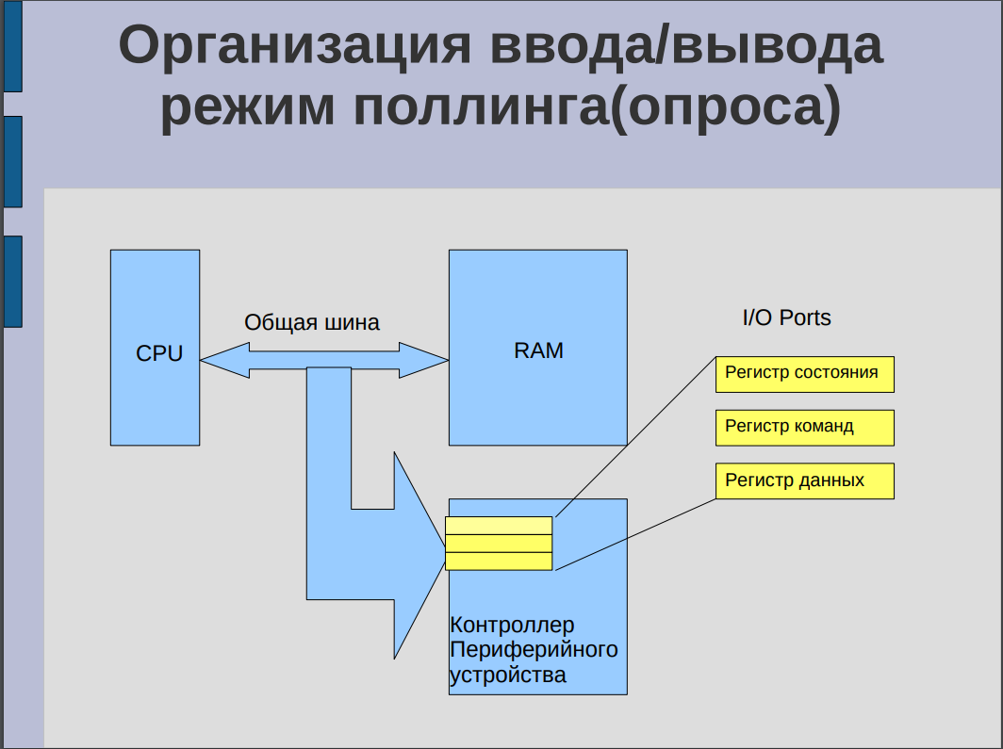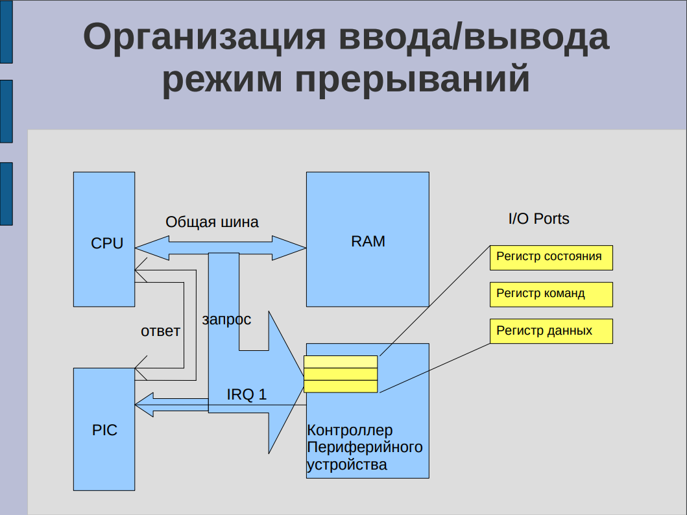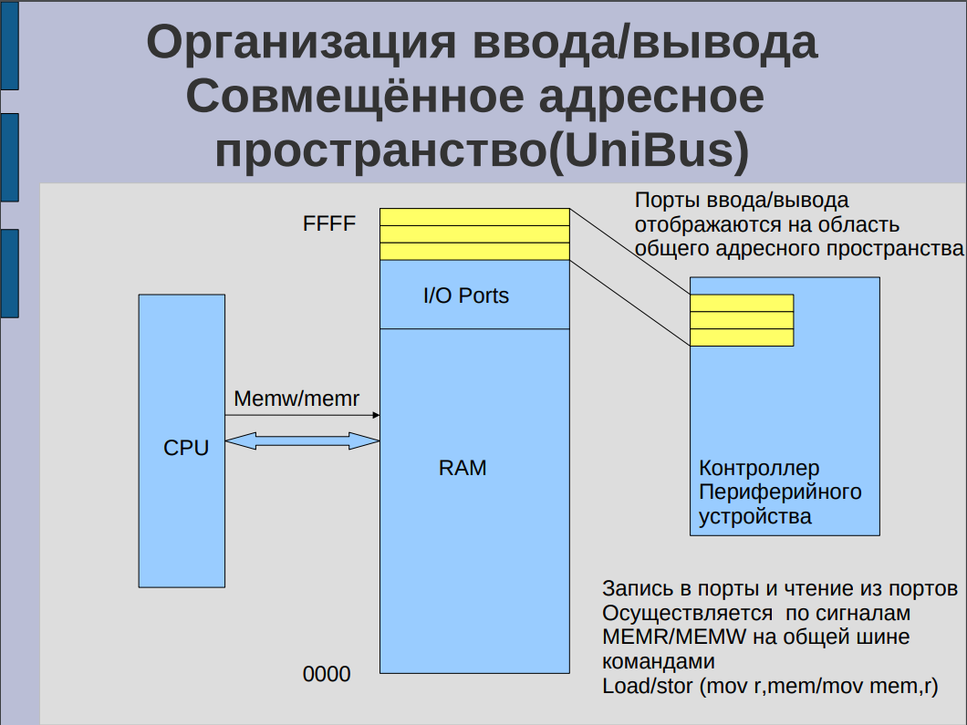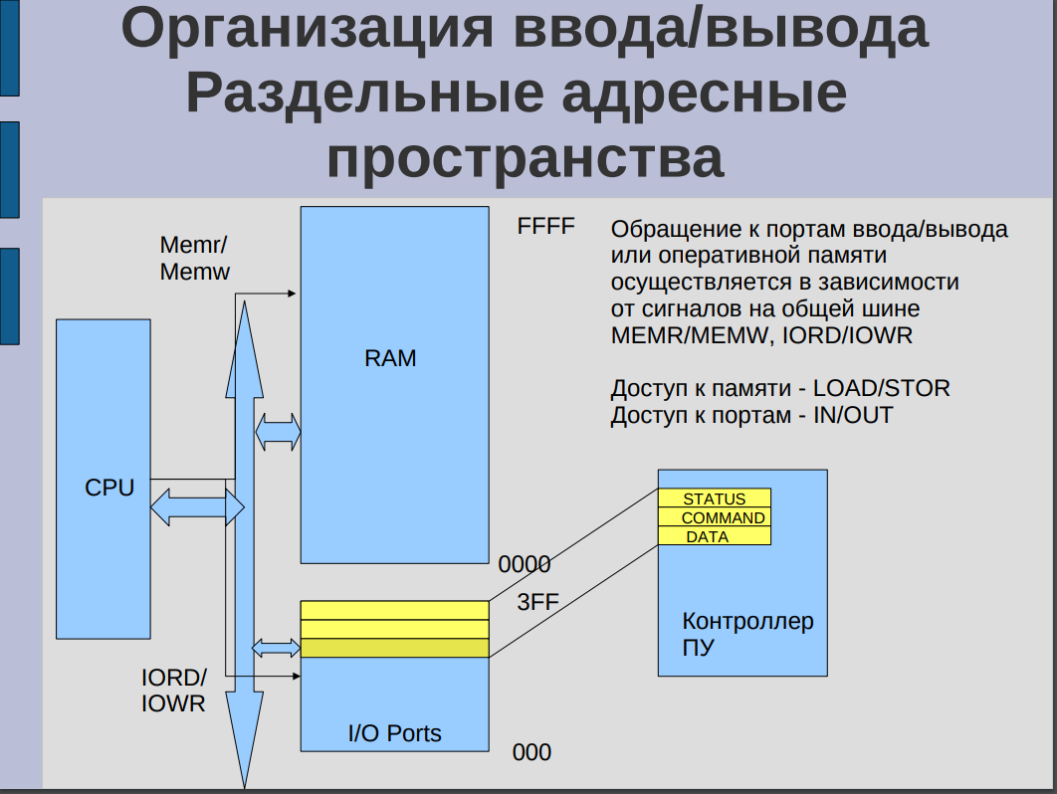

**10. Двоичная и двоично-кодированные системы, способы перевода чисел.**

Двоичная система счисления является позиционной системой счисления с основанием 2. Для представления любого разряда двоичного числа используется всего две цифры - 0 и 1. Применение двоичной системы счисления в компьютере логически вытекает из того, что электронные схемы, из которых состоит аппаратура компьютера, способны различать только два состояния - наличие сигнала (1), или его отсутствие (0). Кроме того, двоичная система счисления обладает и другими достоинствами, делающими удобным ее применение для представления информации в компьютерах, а именно:

• простота выполнения арифметических и логических операций и, как следствие, простота устройств, реализующих эти операции;

• возможность использования аппарата алгебры логики для анализа и синтеза операционных устройств.

Для представления числа в двоичной системе счисления воспользуемся тем, что каждому разряду двоичного числа соответствует определенная степень двойки (вес разряда).



Аналогичным образом в десятичной системе счисления можно представить и действительное двоичное число, например:



Правила выполнения арифметических операций для двоичной системы счисления остается таким же, как и для десятичной.

Алгоритм перевода целого числа из десятичной системы счисления в двоичную, шестнадцатеричную или восьмеричную системы заключается в следующем: исходное десятичное число делится на основание системы счисления, в которую осуществляется перевод; если частное больше основания системы счисления, в которую осуществляется перевод, то оно опять делится на основание системы счисления; процесс деления продолжается до тех пор, пока частное, полученное в результате очередного деления, не получится меньше основания системы счисления, в которую осуществляется перевод. Получившееся число представляется в виде упорядоченной последовательности остатков деления в порядке, обратном их получения. Старшую цифру числа дает последнее частное.

**11. Внутреннее представление данных. Данные с фиксированной точкой, данные с плавающей точкой. Данные в упакованном и pаспакованном десятичном фоpмате.**

Положительные и отрицательные числа в памяти компьютера представляются в виде двоичных с фиксированной точкой (2 сфт) и, в зависимости от типа компьютера и требуемого диапазона представления, могут занимать два или четыре байта. При размещении в двух байтах целое число может принимать значения в диапазоне -32768 ... 32767. При размещении в четырех байтах диапазон представления целых чисел составляет -2147483648 ... 2147483647.

Формат двоичного числа с фиксированной точкой при представлении его в двух байтах имеет следующий вид:

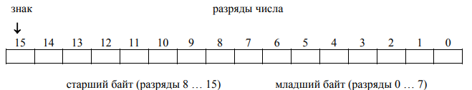

Таким образом, старший разряд старшего байта содержит знак числа (0 - число положительное, 1 - отрицательное), а оставшиеся пятнадцать разрядов - модуль числа. Представление целого числа в четырех байтах выглядит аналогичным образом, т.е. старший разряд старшего байта так же содержит код знака, а оставшийся 31 разряд содержат модуль числа

В отличие от положительных чисел, представляемых в прямом коде, отрицательные числа в памяти ЭВМ представляются в дополнительном коде. Дополнительный код двоичного числа образуется следующим образом:

1. В знаковый разряд записывается единица.

2. Все разряды числа, исключая знаковый, инвертируются, т.е. единицы в них заменяются нулями, а нули - единицами.

3. К получившемуся числу добавляется двоичная единица, которая дает окончательный результат.

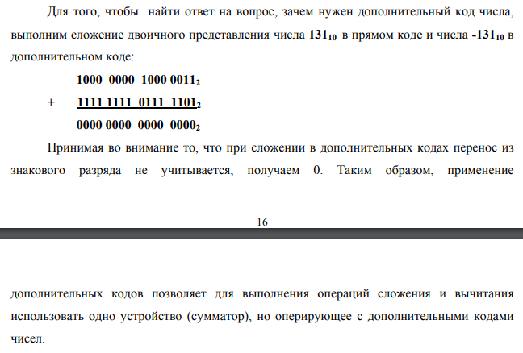

Действительные числа в памяти компьютера представляются в формате двоичного с плавающей точкой (2спт) и занимают, как минимум четыре байта. В зависимости от типа машины и требуемой точности внутреннее представление числа в формате 2спт может быть различным. В любом случае, во внутреннем представлении числа с плавающей точкой выделяются три поля: поле кода знака (“0” - плюс, “1” - минус), поле характеристики, которая является преобразованным значением порядка числа, и поле мантиссы. Рассмотрим, каким образом кодируются эти поля.

* Старший бит старшего байта - код знака числа;
* следующие семь битов старшего байта и один бит следующего за ним байта (всего восемь битов) - характеристика. В данном случае характеристика представляет собой порядок двоичного представления числа, сдвинутый на 12810 (т.е. порядок двоичного числа + 128);
* следующие двадцать три двоичных разряда хранят мантиссу числа. Мантисса числа хранится в нормализованном виде, при этом точка располагается после второй значащей двоичной цифрой мантиссы. Поскольку первая значащая двоичная цифра всегда двоичная единица, то эта двоичная единица во внутреннем представлении числа не хранится (!) (так называемый “скрытый” бит).

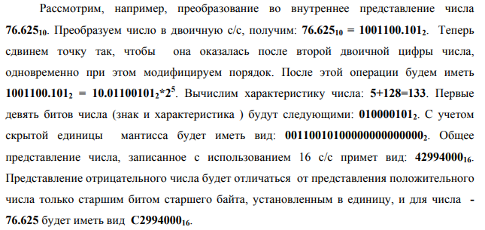

В **упакованном формате** для каждой десятичной цифры от водится по 4 двоичных разряда, при этом знак числа кодируется в крайнем правом полубайте числа. Принят следующий порядок кодировки: код 1100 означает знак "+", а 1101 — знак “-”

*Упакованный формат используется обычно в ЭВМ при выполнении операций сложения и вычитания двоично-десятичных чисел.*

В **распакованном формате** для каждой десятичной цифры отводится по целому байту, при этом старшие полубайты (зоны) каждого байта (кроме самого младшего) заполняются кодом ООН, а в младших полубайтах обычным образом кодируются десятичные цифры. Старший полубайт (зона) самого младшего (правого) байта используется для указания кода знака числа.

*Распакованный формат используется при вводе-выводе информации в ЭВМ, а также при выполнении операций умножения и деления двоично- десятичных чисел.*

**12. Понятие команды, операции, операндов, программы.**

**Кома́нда** — это указание компьютерной программе действовать как некий интерпретатор для решения задачи. В более общем случае, команда — это указание некоему интерфейсу командной строки

**Логическая операция** — в программировании операция над выражениями логического (булевского) типа, соответствующая некоторой операции над высказываниями в алгебре логики. Как и высказывания, логически выражения могут принимать одно из двух истинностных значений — «истинно» или «ложно». Логические операции служат для получения сложных логических выражений из более простых. В свою очередь, логические выражения обычно используются как условия для управления последовательностью выполнения программы.

**Опера́нд** в математике и в языках программирования ― аргумент операции; данные, которые обрабатываются командой.

**Компью́терная програ́мма** — комбинация компьютерных инструкций и данных, позволяющая аппаратному обеспечении вычислительной системы выполнять вычисления или функции управления

**13. Логическая схема функционирования компьютера. Логический состав процессора и назначение его компонентов.**

Итак, вспомним, что операция представляет собой действие, выполняемое процессором на аппаратном уровне. Каждой операции соответствует некоторый код, который размещается в поле операции команды и при выполнении команды перобразуется в последовательность электрических сигналов, управляющих работой блоков процессора.

Количество двоичных разрядов, кодирующих поле операции и операндов в команде, так же, как и состав поля операндов, определяется форматом команды. Исходя из определения команды можно предположить, что формат команд процессора может иметь следующий вид:



Здесь КОП - код операции, А1, А2 - адреса первого и второго операндов, А3 - адрес результата, АСК - адрес следующей команды.

Однако такой формат имеет существенный недостаток - он избыточен. Поэтому в реальных процессорах фактически присутствует меньшее число адресов, хотя функционально их остается по-прежнему четыре. Сокращение фактического числа адресов достигается за счет неявной адресации. В частности, в большинстве процессоров результат выполнения операции помещается на место одного из операндов, а адрес следующей команды вычисляется как адрес выполняемой команды плюс длина команды. Таким образом, фактическим форматом двухоперандной команды будет следующий:



Рассмотрим состав процессора и назначение отдельных блоков, обеспечивающих выполнение программы компьютером. В состав процессора компьютера входят следующие основные функциональные блоки:

* блок управляющих регистров;
* арифметико-логическое устройство;
* блок регистров общего назначения.

Блок управляющих регистров включает в себя:

* + счетчик адреса команд (СЧАК), называемый так же программным счетчиком (РС - Program Counter), или указателем инструкции (IP - Instruction Poiner). Счетчик адреса команд содержит адрес ячейки памяти, в которой размещается очередная команда;
  + регистр команд(RC), содержащей код выполняемой в текущий момент времени команды;
  + регистр признаков(F), отражающий результат операции, выполненной процессором, а также признаки некоторых особых ситуаций;
  + указатель стека (SP - Stack Pointer) - специальный регистр, с помощью которого осуществляется доступ к стековой памяти. Стековая память относится к специальным видам памяти (безадресная память). Для чтения записи доступна только одна ячейка, называемая вершиной стека. Практически реализуется на основе обычной памяти и специального регистра-указателя стека. Указатель стека содержит адрес ячейки стековой памяти доступной в настоящий момент для чтения или записи. После записи в верхушку стека указатель стека автоматически изменяется так, чтобы он указывал на следующую ячейку. Обычно стек располагается так, что он растет от старших адресов к младшим. В этом случае после выполнения записи в вершину стека указатель стека автоматически уменьшается, а перед чтением из стека автоматически увеличивается.

Арифметико-логическое устройство (АЛУ) процессора обеспечивает выполнение всех арифметических и логических операций над данными в ходе выполнения программы. АЛУ является достаточно сложным блоком и, помимо блока арифметики с фиксированной точкой, являющегося обязательным для всех машин, может включать в себя блоки арифметики с плавающей точкой и десятичной арифметики. Все арифметические операции в АЛУ выполняются сумматором - специальным блоком, обеспечивающим сложение кодов чисел. Для выполнения логических операций в составе АЛУ имеются и другие блоки (например, блок инверсии кодов, схемы логического И, ИЛИ, схемы сдвигов и др.).

Блок регистров общего назначения (РОН) предназначен для оперативного хранения данных, наиболее часто используемых в ходе выполнения программы. Разрядность регистров общего назначения совпадает с разрядностью процессора. Доступ к данным, хранящимся в регистрах общего назначения, осуществляется значительно быстрее, чем к данным в оперативной памяти, однако емкость регистровой памяти очень мала.

**14. Процесс функционирования компьютера при выполнении программы.**

Процесс функционирования центральных узлов компьютера при выполнении программы можно упрощенно представить следующей последовательностью шагов:

1. Из оперативной памяти по адресу, записанному в РС, выбирается команда и записывается в регистр команд.
2. Команда дешифруется, т.е. из нее выделяются поля операции и операндов. Одновременно модифицируется РС, так, чтобы он указывал на следующую команду (в случае команд переменной длины алгоритм изменения РС может быть несколько иным).
3. Производится выборка операндов из оперативной памяти и/или регистров общего назначения; код операции и операнды подаются в АЛУ.
4. Выполняется операция, причем если операция арифметическая или логическая, то результат получается в регистрах АЛУ.
5. В зависимости от результата операции (положительный, отрицательный, нулевой, переполнение разрядной сетки и др.) устанавливается признак результата в регистре признаков.
6. Результат записывается в соответствующее место оперативной памяти или регистр общего назначения.
7. Происходит возврат к П.1.

В зависимости от того, какого типа команда выполняется, отдельные шаги могут опускаться или немного видоизменяться, однако общая схема функционирования, в основном, соответствует приведенной выше.

**15. Классификация машинных команд по функциональному назначению. Группа команд пересылки. Примеры.**

По функциональному назначению набор машинных команд процессора любого компьютера можно условно разбить на четыре основные группы:

* команды пересылки;
* арифметико-логические команды;
* команды переходов;
* команды управления состоянием процессора.

Группа команд пересылки включает команды, обеспечивающие пересылку данных из одной ячейки памяти в другую, из ячейки памяти в регистры и обратно, а также из регистра в регистр. Кроме того, в эту группу входят команды обмена с внешними устройствами и команды работы со стеком. Выполнение команд данной группы с точки зрения процессора сводится к пересылке информации из одного места в другое, т.е. отсутствует обращение к сумматору 28 и этап пересылки значения из регистра сумматора по адресу результата. В некоторых процессорах в зависимости от пересылаемого значения может устанавливаться признак результата (не во всех! - это скорее исключение).

Например: stor, load …

**16. Классификация машинных команд по функциональному назначению. Группа арифметико-логических команд. Примеры.**

По функциональному назначению набор машинных команд процессора любого компьютера можно условно разбить на четыре основные группы:

* команды пересылки;
* арифметико-логические команды;
* команды переходов;
* команды управления состоянием процессора.

Группа команд арифметических и логических операций включает команды, обеспечивающих выполнение над данными арифметических и логических операций (логическое И, ИЛИ, НЕ, исключающее ИЛИ), а так же операций арифметических и логических сдвигов.

Подгруппа команд арифметических операций реализует бинарные операции (т.е. операции над двумя операндами) “+”, “-“, ”*”, “/” (“сложить”, “вычесть”, “перемножить”, “разделить”). Если с операциями сложения и вычитания все достаточно просто, то реализация операций умножения и деления требует дополнительных пояснений. В частности, большинство процессоров вычислительных систем реализуют операцию умножения таким образом, что результат операции имеет двойную длину, то есть, если выполняется операция перемножения данных в формате слова, то результат будет иметь длину двойного слова. Например, если мы перемножаем содержимое регистра и ячейки памяти, то результат будет помещаться в паре регистров - старшая часть результата в одном регистре, младшая - в другом. В какой паре и каким образом - определяется архитектурой конкретного процессора. Аналогичная ситуация наблюдается и в случае операции деления - делимое обычно размещается в паре регистров, результат так же занимает два регистра - в одном размещается частное, в другом - остаток от деления. Объясняется это особенностями аппаратной реализации мультипликативных операций в процессорах.

Подгруппа логических операций реализует бинарные операции И(AND), ИЛИ(OR), ИСКЛЮЧАЮЩЕЕ ИЛИ(XOR), а также унарную операцию НЕ(NOT). Операции реализуются побитно, то есть выполняются попарно над соответствующими битами операндов.

Например: mum, sbi, adm …

**17. Классификация машинных команд по функциональному назначению. Группа команд переходов и управления состоянием процессора. Примеры.**

По функциональному назначению набор машинных команд процессора любого компьютера можно условно разбить на четыре основные группы:

* команды пересылки;
* арифметико-логические команды;
* команды переходов;
* команды управления состоянием процессора.

Группа команд переходов может быть условно поделена на несколько подгрупп :

* подгруппа команд безусловных переходов;
* подгруппа команд условных переходов;
* подгруппа команд организации циклов;
* подгруппа команд организации подпрограмм;
* подгруппа команд работы с прерываниями.

Подгруппа команд безусловных переходов в простейшем случае может состоять из единственной команды безусловного перехода, обеспечивающей нарушение естественного хода выполнения программы. Команда является однооперандной, в качестве операнда тем или иным способом указывается адрес перехода. Выполнение команды с точки зрения процессора сводится к записи операнда команды в программный счетчик (PC).

Подгруппа команд условных переходов обеспечивает ветвления в программе в зависимости от состояния регистра флагов. Выполнение процессором команд ветвления заключается в следующем. После дешифровки команды проверяется установка соответствующих битов в регистре признаков, например, если в регистр команд процессора поступает команда “переход по отрицательному результату”, то проверяется состояние флага N (флаг отрицательного результата). Если соответствующий бит в регистре флагов установлен в единицу, то осуществляется переход по заданному операндом команды адресу, т.е. выбирается адрес, закодированный в поле операндов в команде, и помещается в программный счетчик. Если соответствующий бит (ы) в регистре флагов не установлен (ы), то естественный ход программы не нарушается, РС изменяется обычным образом и указывает на команду, следующую за командой перехода.

Особого внимания заслуживают команды организации цикла, из которых наибольшее распространение получила команда организации цикла со счетчиком (имеется в наборе команд System 360/370, PDP, IBM PC, VAX и ряда других). В качестве операндов в данной команде указывается один из регистров общего назначения и адрес перехода. Выполнение ее процессором реализуется следующим образом:

* из содержимого регистра, указанного в качестве операнда в команде, вычитается единица и результат записывается в тот же регистр;
* опрашивается регистр признаков; если признак нулевого результата не установлен, то выбирается адрес, закодированный вторым операндом команды и записывается в РС;

если результат операции равен нулю (т.е. в результате вычитания единицы из регистра получился нуль), то РС изменяется обычным образом и указывает на команду, следующую за командой организации цикла.

Таким образом, команда организации цикла по счетчику эквивалентна двум командам: “вычитание из содержимого регистра 1” и “условный переход по ненулевому флагу результата”. Следует заметить, что регистр-счетчик в качестве операнда в команде может быть и не указан, в этом случае предполагается что регистр счетчик определяется однозначно архитектурой процессора и стандартными соглашениями о связях.

Выполнение команды перехода к подпрограмме вызывает, во-первых, запоминание текущего значения РС либо в специально отведенных ячейках памяти, либо в одном из регистров общего назначения, либо в верхушке стека, и, во-вторых, засылку в РС адреса первой выполняемой команды подпрограммы. Команда возврата из подпрограммы извлекает запомненный командой перехода к подпрограмме адрес возврата и записывает его в РС. Особенности использования этих команд наряду с особенностями организации подпрограмм мы обсудим несколько позже.

Аналогичным образом действуют команды организации программного прерывания и возврата из прерывания; существенное их отличие от команд организации подпрограмм состоит в том, что дополнительно запоминается состояние регистра признаков, которое при возврате из прерывания восстанавливается.

Например: jmp, jn , jp …

**18. Методы адресации памяти. Индексная, косвенная, индексно-относительная адресация, организация стековой памяти. Примеры.**

При доступе к операндам, размещенным в регистрах, памяти и портах ввода/вывода выделяются следующие методы адресации:

* прямой (абсолютной адресации);
* относительной адресации;
* индексной адресации;
* непосредственной адресации;
* косвенной адресации;
* неявной адресации.

**Индексная адресация** применяется в работе с элементами массивов. При индексной адресации адрес операнда вычисляется как сумма адреса начала массива и индексного смещения, определяющего смещение элемента массива относительно первого элемента, т.е.

А = AN + (X), где (X) - содержимое индексного регистра.

Индексное смещение хранится в специальном индексном регистре. В качестве индексных регистров могут использоваться как регистры общего назначения (System360/370, РDP) так и специальные индексные регистры (IBM PC - регистры SI, DI). В команде выделено специальное поле для хранения адреса индексного регистра. Для доступа к элементам массива индексное смещение, хранимое в индексном регистре, рассчитывается на основе индекса (индексов) элемента массива по следующим формулам:

**а)** **одномерный массив**: Х = (i - 1) * Lэл, где i - индекс элемента массива, а Lэл - длина элемента в байтах.

**б)** **двумерный массив:** Х = ((i - 1) * Jmax + j - 1) * Lэл, где i - номер строки, j - номер столбца, Jmax - максимальное количество столбцов; при этом предполагается, что двумерный массив хранится в памяти по строкам, то есть так, что сначала последовательно располагаются элементы первой строки, затем второй и т.д.

**в) трехмерный массив**: Х = ((i - 1) * Jmax * Kmax + (j - 1) * Kmax + k-1) * Lэл, где i, j, k - индексы элемента.

В реальных условиях часто используется комбинированная индексноотносительная адресация, при которой адрес элемента массива вычисляется как сумма трех величин А = (В) + (Х) + D.

В случае **косвенной адресации** в поле операндов команды указывается не адрес операнда, а адрес указателя на операнд, т.е. адрес регистра или ячейки памяти, содержащей адрес операнда. В цепочке указателей может быть более одного указателя, т.е. команда может содержать адрес указателя; указатель содержит адрес следующего указателя и т.д.; последний указатель содержит адрес операнда.

Количество указателей в цепочке называется кратностью косвенной адресации. Адрес операнда, хранимый в указателе, называется косвенным адресом. В ходе выполнения программы адрес указателя может оставаться постоянным, а косвенный адрес может изменяться командами самой программы.

Команды косвенной адресации выполняются дольше за счет дополнительного обращения к памяти по цепочке указателей, однако, во многих случаях их использование позволяет резко повысить эффективность программы.

**индексно-относительная адресация,** когда совместно используются индексная и относительная адресации. При индексно - относительной адресации физический адрес ячейки памяти формируется как сумма трех величин. Базовый адрес получается, как и в случае относительной адресации, т. е. сдвигом содержимого базового регистра, номер которого указан в адресной части команды и сложением его со смещением, расположенным в адресной части команды или регистре, номер которого указан в адресной части. Затем полученный адрес складывается с содержимым индексного регистра, номер которого указан в адресной части команды.

**Стековая память** является безадресной. Ячейки стековой памяти представляют собой одномерный массив n-разрядных ячеек, в котором соседи связаны друг с другом. Для операций с памятью доступна только 0 ячейка. Операция с памятью инициируется сигналом обращения. Каждая операция записи, инициируемая сигналом обращения к памяти, приводит к тому, записанные данные помещаются в 0 ячейку памяти. При этом все ранние записи в памяти слова автоматически сдвигаются на 1 адрес ниже. Операция чтения, инициируемая сигналом обращения, приводит к тому, что на выходе памяти формируется значение слова, находящиеся в 0 ячейке памяти. При этом все имеющиеся слова сдвигаются на одно слово вверх. Счетчик стека нужен только для контроля заполнения и очищения стека.

**19. Методы адресации памяти. Абсолютная, непосредственная, относительная, регистровая адресация. Примеры.**

При доступе к операндам, размещенным в регистрах, памяти и портах ввода/вывода выделяются следующие методы адресации:

* прямой (абсолютной адресации);
* относительной адресации;
* индексной адресации;
* непосредственной адресации;
* косвенной адресации;
* неявной адресации.

**Прямая (абсолютная) адресация** предполагает, что в поле операндов в команде задан абсолютный (физический) адрес ячейки памяти, в которой расположен операнд. Данный способ адресации является самым простым и достаточно универсальным, однако его применение вызывает ряд трудностей, а именно:

* сложность, а иногда и невозможность перемещения программы в памяти;
* низкая эффективность обработки массивов данных и данных сложной структуры.

Вследствие этого данный метод адресации находит ограниченное применение - либо в простых компьютерах с ограниченным набором команд и небольшим объемом ОП (управляющие микроЭВМ, например), либо при написании системных программ, использующих служебные области памяти с фиксированными адресами, непосредственно работающих с внешними устройствами, имеющими фиксированные адреса управляющих и информационных регистров (например, драйверы внешних устройств, подпрограммы обработки прерываний и др.). Кроме того, в качестве частного случая прямой адресации можно рассматривать регистровую адресацию, поскольку в этом случае в поле операндов команды указывается абсолютный адрес регистра в блоке регистров общего назначения.

**Относительная адресация** обеспечивает перемещение программного модуля в памяти компьютера, т.е. позволяет создавать программы, способные работать в любых адресах памяти. В связи с этим относительная адресация широко распространена в различных типах вычислительных систем. Идея относительной адресации достаточно проста и заключается в том, что в поле операндов команды указывается не абсолютный адрес операнда, а его смещение относительно начала или некоторой точки программы, называемой базовой точкой. Адрес этой точки программы загружается в специальный регистр (его роль может выполнять один из регистров общего назначения), называемый базовым регистром. Адрес (номер) этого регистра также указывается в поле операндов команды. На этапе выполнения абсолютный адрес операнда вычисляется как сумма содержимого базового регистра В и смещения D, т.е. А = (В) + D, где (В) обозначает, что берется содержимое некоторого базового регистра В. В качестве базового регистра может использоваться и программный счетчик.

В программах очень часто необходимо выполнять операции, в которых один из операндов является константой, не изменяющейся в ходе выполнения программы. Можно записать эту константу в ячейку памяти и адресовать ее обычным образом, однако, существует и другой способ, а именно - **непосредственная адресация**. В случае **непосредственной адресации** операнд записывается прямо в команде вместо адреса операнда. Подобный способ адресации значительно ускоряет выполнение команды, поскольку не требуется вычисление адреса операнда и его выборка из оперативной памяти.

**Регистровая адресация** предполагает, что *операнд* (входной или выходной) находится во внутреннем регистре процессора. Например, команда может состоять в том, чтобы переслать число из нулевого регистра в первый. Номера обоих регистров (0 и 1) будут определяться кодом *команды пересылки*.

**20. Подпрограммы. Предпосылки использования, механизмы передачи и возврата управления. Примеры.**

**Предпосылки использования**

В настоящее время при разработке программ принято придерживаться *концепции модульного программирования*, в соответствии с которой любая достаточно сложная программа разбивается на отдельные модули, каждый из которых невелик по объему, достаточно автономен и выполняет одну или ограниченное число строго определенных функций по обработке данных. Применяется эта концепция исходя из следующих соображений.

*Во-первых*, появляется возможность выделить в программе одинаковые фрагменты и оформить их отдельным модулем, используя его каждый раз, когда требуется выполнить соответствующие вычисления. Это позволяет значительно сократить объем программы.

*Во-вторых*, в подавляющем большинстве случаев гораздо легче спроектировать и отладить десяток небольших модулей, реализующих достаточно простые функции, а затем связать их между собой с помощью опять же небольшой управляющей программы, чем проектировать и отлаживать большую программу, созданную единым модулем, часто со сложной, сетевой структурой.

*В-третьих*, появляется возможность коллективной разработки крупных проектов программ коллективами программистов, при этом каждый из них выполняет отдельный, функционально автономный и самостоятельный модуль в соответствии с полученными спецификациями.

С точки зрения подчиненности модули подразделяются на главную (вызывающую) программу и вызываемую программу, или подпрограмму. Механизм использования подпрограмм следующий. Главная программа, когда ей требуется произвести те или иные действия, обращается к подпрограмме. Подпрограмма выполняет требуемые действия, после чего продолжает выполняться главная программа, причем выполнение ее продолжается с точки, следующей за точкой обращения к подпрограмме. При работе с подпрограммами принято использовать следующую терминологию:

* место (адрес) команды, которая обеспечивает обращение к подпрограмме, называется точкой вызова;
* первая выполняемая программа (оператор) подпрограммы называется точкой входа (соответствующий адрес - адрес входа в подпрограмму);
* команда или оператор, непосредственно следующий за точкой вызова подпрограммы, называется точкой возврата; соответственно, адрес, по которому расположена команда, следующая за командой обращения к подпрограмме, называется адресом возврата

**механизмы передачи и возврата управления**

Очевидно, что для того, чтобы начала выполняться последовательность команд, реализующая алгоритм подпрограммы, необходимо в программный счетчик загрузить адрес точки входа в подпрограмму, а для того, чтобы обеспечить возврат из подпрограммы, соответствующий адрес возврата необходимо где-то сохранить.

В составе процессоров всех компьютеров имеются специальные команды, реализующие эти действия, т.е. загрузку в программный счетчик адреса точки входа и запоминание адреса возврата. Реализация этих команд определяется архитектурой процессора и принятыми в данной архитектуре соглашениями о связях.

Архитектура процессоров семейства PDP для передачи управления подпрограмме предусматривает использование команды JSR R, ADR, которая обеспечивает выполнение следующих действий:

1. R↓(SP) - содержимое регистра R, называемого регистром связи, помещается в стек;
2. PC→R - содержимое программного счетчика (в момент выполнения команды содержит адрес возврата) помещается в регистр связи;
3. ADR→PC - адрес точки входа в подпрограмму, указанный в команде, помещается в программный счетчик.
4. При возврате управления подпрограммой с помощью команды RTS R выполняется обратная последовательность действий:
5. R→PC - содержимое регистра связи, содержащее адрес возврата, помещается в программный счетчик;
6. (SP)↑R - содержимое вершины стека извлекается в регистр связи.

Аналогичным образом осуществляется передача управления подпрограмме и возврат в процессорах Intel (Intel8080, Intel8085, семейство Intel80x86, Pentium). **Для передачи управления используется команда CALL** **ADDR**, которая обеспечивает, вопервых, запись текущего значения программного счетчика (в момент выполнения команды он содержит адрес возврата) в стек - PC↓(SP), во-вторых, запись адреса точки входа в подпрограмму (ADDR) в программный счетчик - ADDR→PC.

**Для возврата управления в точку возврата используется команда RET**, обеспечивающая извлечение из вершины стека адреса возврата и его запись в программный счетчик - (SP)↑PC.

В общем случае, при организации подпрограмм должны выполняться следующие требования:

1. Подпрограмма может в ходе своей работы использовать регистры процессора. Для того, чтобы не испортить значения регистров основной программы, подпрограмма должна начинать свою работу с сохранения содержимого используемых ей регистров процессора, а перед возвратом в основную программу обеспечивать восстановление их содержимого. Содержимое регистров может сохраняться либо в стеке, либо в области памяти, доступной подпрограмме.
2. Для стековых машин перед возвратом управления из подпрограммы в основную программу стек должен быть сбалансирован, т.е. при выходе из подпрограммы он должен иметь то же состояние, что и при входе в подпрограмму.

**21. Организация подпрограмм, механизмы передачи параметров. Примеры.**

При передаче управления подпрограмме, в подавляющем большинстве случаев, ей передаются некоторые параметры, т.е. конкретные значения, с которыми оперирует алгоритм подпрограммы

При рассмотрении внутренних механизмов передачи параметров можно выделить несколько способов передачи, а именно:

* передача параметров с использованием общей области памяти;
* передача параметров через регистры процессора;
* передача параметров через стек;
* передача параметров комбинированными способами, в том числе через использование таблицы адресов параметров.

**Передача параметров через общую область памяти**. Передача параметров с использованием общей области памяти предполагает, что в оперативной памяти сформирована некоторая область памяти, доступная как главной программе, так и подпрограмме. Структура этой области жестко фиксирована и также известна программе и подпрограмме. Перед передачей управления подпрограмме главная программа помещает значения параметров в общую область, оттуда же извлекаются результаты работы подпрограммы. Подпрограмма, в свою очередь, извлекает из общей области переданные ей значения параметров и помещает в общую область результаты работы.

Передача параметров подпрограмме через общую область является достаточно простым и понятным способом, однако, с другой стороны, подобный способ передачи параметров не всегда удобен тем, что ограничивает такое свойство подпрограммы, как универсальность - подпрограмма оказывается жестко привязанной к адресам и структуре общей области, что часто бывает нежелательным.

**Передача параметров через регистры процессора**. Передача параметров через регистры процессора предполагает, что значения параметров (или их адресов) перед вызовом подпрограммы помещаются в регистры общего назначения процессора, выходные параметры подпрограмма так же передает через регистры, помещая в них значения перед возвратом управления.

Следует заметить, что передача параметров через регистры является стандартным способом в случае подпрограмм-функций, имеющих единственный входной и единственный выходной параметры. Таким образом реализуются, например, стандартные встроенные функции систем программирования PASCAL, C и ряда других. Это такие функции, как Sin(x), Cos(x), Abs(x), ln(x) и другие.

**Передача параметров через стек**. Передача параметров через стек предполагает, что вызывающая программа перед обращением к подпрограмме помещает параметры в стек, при этом резервируется место и для выходных параметров. После возврата управления подпрограммой главная программа обеспечивает очистку стека, извлекая из него значения входных и выходных параметров. Подпрограмма оперирует со значениями параметров либо непосредственно в стеке, используя адресацию относительно вершины стека, либо выталкивает значения параметров в регистры процессора, а затем использует.

Передача параметров через стек в настоящее время является наиболее часто используемым способом в современных системах программирования. Если через стек передаются сами значения параметров, то реализуется передача по значению, в случае, если в стек записываются адреса параметров, реализуется механизм передачи параметров по ссылке.

**Передача параметров через таблицу адресов параметров.** В заключение рассмотрим механизм передачи параметров с использованием таблицы адресов параметров. Данный способ позволяет передать множество параметров через единственный объект (регистр или ячейку стека), кроме того, с помощью этого способа достаточно просто реализуется механизм передачи переменного числа параметров подпрограмме. Идея реализации состоит в том, что в памяти организуется таблица (одномерный массив) элементами которой являются адреса параметров. Адрес этой таблицы перед передачей управления подпрограмме помещается в один из регистров процессора или в стек. Подпрограмма может получить доступ к параметрам, используя косвенно-регистровую адресацию кратности 2. В случае использования переменного числа параметров перед вызовом подпрограммы в первый элемент таблицы заносится количество параметров, использующееся в данном обращении к подпрограмме.

**22. Прерывания, механизмы обработки прерываний, передача параметров программным прерываниям.**

Прерывание - это временное прекращение выполнения процессором последовательности команд одной программы с целью выполнения другой, имеющей в данный момент времени более высокий приоритет.

Прерывания подразделяются на аппаратные и программные. Аппаратные прерывания, в свою очередь, подразделяются на внешние аппаратные прерывания и внутренние, называемые также исключительными ситуациями или просто исключениями.

**Внешние аппаратные прерывания** вызываются внешними по отношению к процессору устройствами компьютера и сигнализируют процессору о том, что он должен прервать выполнение текущей программы и заняться обслуживанием внешнего устройства. Подобная схема обслуживания внешних устройств избавляет процессор от необходимости периодически опрашивать состояние внешних устройств, непроизводительно затрачивая на это время. Достаточно иллюстративным примером подобного подхода является организация работы клавиатуры персонального компьютера

Аппаратные прерывания не координируются с работой программного обеспечения. Когда процессор распознает прерывание, он заканчивает выполнение текущей команды, а затем переходит к процессу обработки прерывания, заключающемуся в выполнении специальной программы - обработчика прерывания. После того, как прерывание обработано, процессор продолжает выполнение прерванной программы с той точки, в которой она была прервана. Для реализации механизма обработки прерываний в составе компьютера имеется специальный блок - контроллер прерываний. Контроллер прерываний обеспечивает прием запросов на прерывание от отдельных устройств (каждое устройство или однотипная группа устройств использует отдельную линию запроса прерывания), оповещение процессора о возникшем запросе на прерывание и формирование для него кода прерывания, в случае готовности процессора обработать прерывание. На основании сформированного кода прерывания, полученного от контроллера прерываний, процессор определяет адрес программы - обработчика прерываний и передает ей управление - начинается процесс обработки прерывания. Последней командой обработчика прерывания является команда возврата из прерывания, обеспечивающая возврат управления в прерванную программу.

Для разрешения конфликтов при обработке прерываний от различных устройств обычно используется приоритетная схема. В этом случае каждой линии прерывания (фактически каждому внешнему устройству или группе устройств) присваивается определенный приоритет. В первую очередь осуществляется обработка запросов на прерывание от наиболее приоритетных устройств. Более того, если при обработке прерывания от какого-либо устройства возникает запрос на прерывание от более приоритетного устройства, то этот запрос удовлетворяется в первую очередь, иными словами, работа менее приоритетного обработчика может быть прервана c целью выполнения действий по обслуживанию более приоритетного устройства.

**Внутренние аппаратные прерывания**, в отличие от внешних, генерируются аппаратурой процессора и его окружением и свидетельствуют о нарушении нормального хода вычислительного процесса и возникновении нестандартной ситуации. Подобными ситуациями являются, например, деление на ноль, переполнение, несуществующий код операции, переполнении стека, попытках нарушения защиты памяти и ряд других.

Адреса программ-обработчиков прерываний располагаются в защищенной системой области памяти, называемой областью векторов прерываний. Каждому типу прерывания соответствует свой обработчик прерывания. Сам обработчик прерывания может располагаться либо в ПЗУ (системном или периферийного контроллера), либо в оперативной памяти.

Обработка прерываний может быть запрещена. Запрещение осуществляется на двух уровнях - на уровне контроллера прерываний и на уровне процессора. Запрещение прерываний, осуществляемое на уровне процессора, запрещает обработку прерываний от всех внешних устройств, при этом процессор просто игнорирует запрос на обработку прерывания, поступающий от контроллера прерываний и прерывания “теряются”. Запрещение прерываний, выполняемое на уровне контроллера, позволяет запретить обработку прерываний от отдельных внешних устройств путем “маскирования” отдельных линий запросов на прерывание. Естественно, что операция запрещения прерываний и маскирования прерываний имеет отношение только к внешним аппаратным прерываниям, и не оказывает никакого влияния на обработку внутренних.

**Программные прерывания** на самом деле ничего не прерывают. Обращения к ним осуществляется практически так же, как и к подпрограммам. Они обеспечивают возможность работы с системными процедурами, адреса которых могут варьироваться в зависимости от версии системного программного обеспечения и конфигурации оборудования (например, различные типы видеоадаптеров могут иметь различный набор функций и реализующие их подпрограммы размещены по различным адресам). При модификации системного программного обеспечения и изменении конфигурации оборудования в этом случае нет необходимости изменять другие программы, использующие системные запросы, при условии, если не изменилось расположение векторов прерываний. Таким образом, механизм программных прерываний обеспечивает мобильность программного обеспечения, то есть его независимость от аппаратуры и расположения в памяти подпрограмм, реализующих системные функции.

Параметры передаются так же, как и подпрограммам, см. вопрос 21

**23. Классификация программного обеспечения.**

Под программным обеспечением (ПО) понимается совокупность программ вычислительной системы, процедур и правил вместе со всей связанной с этими компонентами документацией, позволяющая использовать компьютер для решения различных задач.

Состав и взаимосвязь различных компонентов ПО может быть представлена следующей схемой:

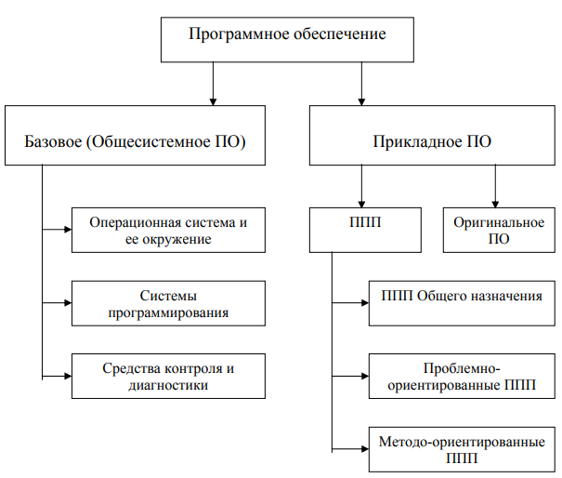

**Базовое или общесистемное программное обеспечение** представляет собой совокупность программных средств (вместе с соответствующей документацией), обеспечивающих автоматизацию трудоемких технологических этапов разработки Программное обеспечение Базовое (Общесистемное ПО) Прикладное ПО Операционная система и ее окружение Системы программирования Средства контроля и диагностики ППП Оригинальное ПО ППП Общего назначения Проблемноориентированные ППП Методо-ориентированные ППП программного обеспечения, а также для организации и контроля вычислительного процесса на компьютере в процессе его функционирования.

**Прикладное или специальное ПО** – это совокупность программных средств, обеспечивающих решение той или иной задачи, либо круга задач из конкретной предметной области.

В группе прикладного ПО можно выделить две базовых подгруппы – оригинальное программное обеспечение и пакеты прикладных программ (ППП). Оригинальное программное обеспечение создается каждый раз, когда возникает потребность в решении той или иной задачи или узкого круга задач, а готовые программные продукты отсутствуют. ППП общего назначения представляют собой наборы программ, позволяющих решать различные классы задач в различных предметных областях (СУБД, электронные таблицы, ИПС, графические пакеты, тестовые процессоры и др.). Методо-ориентированные ППП предназначены для реализации определенных методов решения задач, например, для решения задач обработки статистических данных, поиске оптимального решения методами линейного или нелинейного программирования, решении дифференцированных уравнений и др. Проблемно-ориентированные пакеты используются для решения определенных задач в конкретной предметной области. Это, например, системы автоматизированного проектирования (САПР), предназначенные для решения задач проектирования радиоэлектронных схем и их компонентов, строительных и машиностроительных конструкций, проектирования интерьеров зданий и сооружений.

**24. Операционная система. Назначение и функции.**

Операционная система (ОС), по определению Г. Дейтела, специалиста в области операционных систем - это набор программ, обеспечивающих возможность использования аппаратуры компьютера. При этом аппаратные средства ЭВМ предоставляют «сырую» вычислительную мощность, а задача операционной системы заключается в том, чтобы сделать аппаратуру доступной, и по возможности удобной для пользователя.

Основное назначение операционной системы состоит в эффективном управлении ресурсами системы, основными из которых являются: • процессор (процессоры);

* + память;
  + устройства ввода/вывода. Операционная система реализует множество функций, в том числе:
  + обеспечивает взаимодействие между пользователем и вычислительной системой;
  + обеспечивает разделение аппаратных средств между пользователями;
  + планирует доступ пользователей к общим ресурсам;
  + обеспечивает эффективное планирование и выполнение операций ввода/вывода;
  + осуществляет восстановление информации и вычислительного процесса в случае сбоев и ошибок.

Иными словами, ОС представляет собой как бы «программную прослойку» между пользователями и аппаратурой ЭВМ

ОС можно классифицировать по различным признакам, основными из которых являются:

* + режим работы (диалоговый или пакетный);
  + количество одновременно решаемых задач и обслуживаемых пользователей.

Управление работой диалоговой (интерактивной) ОС осуществляется с помощью команд, вводимых пользователем либо с клавиатуры терминала, либо с помощью других устройств ввода (мышь, тактильный экран, устройства речевого ввода и др.). Примерами диалоговых ОС являются такие системы, как MS DOS, Windows, Mac OS, Unix и его разновидности, операционные системы мобильных систем Palm OS, Symbian OS, Linux DA и др.

Управление работой пакетной ОС осуществляется с помощью специального языка управления заданиями. Задание является внешней единицей работы такой ОС и представляет собой совокупность операторов языка управления заданиями, программы и исходных данных для программы. Совокупность нескольких заданий образует пакет (поток) заданий.

Пакет заданий поступает в систему и помещается во входные очереди. Из входных очередей задания для выполнения выбираются либо последовательно, либо на основе приоритетов. Задание может содержать один или несколько пунктов. При выборке из входной очереди очередного пункта задания и распределении ресурсов, необходимых для его функционирования, образуется задача, являющаяся внутренней единицей работы ОС. Результаты выполнения задания помещаются в выходные очереди ОС, откуда могут быть введены на периферийные устройства. Следует заметить, что в этом случае отсутствует непрерывное интерактивное взаимодействие пользователя и системы в процессе решения задачи, то есть конечный пользователь обосабливается от системы и процесса выполнения задачи на компьютере.

**25. Типы операционных систем. Режимы работы операционных систем.**

По количеству одновременно выполняемых задач и одновременно обслуживаемых пользователей можно выделить следующие разновидности ОС:

* + однопользовательские однозадачные;
  + однопользовательские мультизадачные;
  + многопользовательские мультизадачные.

**В однопользовательской однозадачной** операционной среде в каждый момент времени может работать только один пользователь, причем все ресурсы принадлежат только этому пользователю. Средства разделения и защиты ресурсов в такой среде отсутствуют, поэтому в системе в каждый момент времени может работать только одна задача. Примерами таких операционных систем являются CP/M, MSDOS.

**В однопользовательской мультизадачной** операционной среде имеются средства диспетчеризации задач, механизмы планирования и управления доступом к разделяемым ресурсам, механизмы защиты. В каждый момент времени с такой системой может работать только один пользователь, однако у него есть возможность параллельного выполнения нескольких задач. К подобным системам относятся, например, Windows 98/ME, Windows NT/2000 Workstation, Palm OS, Windows CE.

**Многопользовательские мультизадачные** операционные системы дополнительно снабжены средствами многотерминальной поддержки, то есть возможностью подключения множества физических или виртуальных терминалов для работы множества пользователей. Таким образом, в такой среде одновременно может работать несколько пользователей, причем каждый пользователь имеет возможность параллельного выполнения нескольких задач. К этому классу относится семейство операционных систем UNIX, операционные системы Windows NT Server, Windows NT 2000 Server, QNX и ряд других.

При реализации мультизадачного режима работы все ресурсы вычислительной системы разделяются между множеством задачам, при этом механизмы диспетчеризации программ обеспечивают одновременное их выполнение (хотя на самом деле это далеко не так в случае однопроцессорной вычислительной системы). В общем случае в такой системе в определенные моменты времени системные ресурсы предоставляются то одной задаче, то другой и т.д. В зависимости от дисциплины обслуживания задач различают три основных подхода организации мультипрограммных систем:

* + **классическое мультипрограммирование**. В случае классического мультипрограммирования та или иная задача сама освобождает ресурсы процессора в случае перехода к выполнению операций ввода/вывода. Освободившиеся ресурсы передаются другой задаче, ожидающей времени процессора. Такой тип мультизадачности также называют корпоративной или невытесняющей (non-preemptive) мультизадачностью. В реальных условиях на механизм переключения задач накладывается механизм выбора очередной задачи на основе системы динамических приоритетов. Достоинством такой схемы является простота реализации и, как следствие, низкие накладные расходы на реализацию механизма переключения. Основной недостаток схемы заключается в том, что возможна ситуация монополизации времени процессора одной задачей, требующей значительных вычислительных ресурсов. В этом случае остальные задачи, находящиеся в системе, будут простаивать.
  + **параллельная обработка** **(квантование времени).** Параллельная обработка предполагает, что в системе каждой задаче выделяется одинаковый промежуток времени (временной квант), по истечении которого ресурсы у задачи отбираются и передаются другой задаче. Так же, как и в предыдущем случае, на механизм переключения накладывается схема с динамическими приоритетами. В этом случае ни одна из эадач не в состоянии монополизировать системные ресурсы, однако могут возникать простои процессора в случае, если задача, получающая временной квант, переходит в режим ожидания в связи с выполнением операции ввода/вывода. Подобный тип мультизадачности так же называют вытесняющей (preemptive) мультизадачностью.
  + **сочетание классического мультипрограммирования с параллельной обработкой** обеспечивает, с одной стороны, невозможность монополизации ресурсов какой-либо задачей, с другой стороны, минимизирует простои процессора, так как переключение задач осуществляется либо по истечении кванта времени, либо при переходе задачи в состояние ожидания в связи с выполнением операций обмена данными с периферийными устройствами. Так же, как и в двух предыдущих случаях, на механизм переключения накладывается схема динамических приоритетов.

**26. Системы программирования. Классификация языков программирования.**

Системы программирования обеспечивают полный цикл разработки, отладки и тестирования программ на различных языках программирования. В общем случае системы программирования могут включать в себя следующий набор компонентов:

1. язык программирования;
2. лингвистический процессор, обеспечивающий преобразование конструкций языка программирования в машинный код;
3. библиотеки стандартных функций;
4. средства компоновки программ из различных модулей (редактор связей, Linker);
5. средства отладки и тестирования программ (отладчики, профилировщики);
6. интегрированную среду разработки (IDE).

В зависимости от изобразительных средств языки программирования традиционно классифицируются следующим образом.

1. Машинные языки (машинные коды) или языки уровня 0.
2. Ассемблеры - языки, в которых коды операций процессора заменены мнемоническими обозначениями, для ссылки на данные можно использовать символические адреса (имена), имеются способы описания распределения памяти. Лингвистические процессоры для таких языков часто также называют ассемблеры. Перевод в машинный язык осуществляется по принципу “один в один” - один оператор языка в одну команду машины. Дальнейшим развитием ассемблеров являются макроассемблеры, в которых допускается применение макрокоманд, представляющих собой команду, разворачивающуюся в несколько инструкций ассемблера. Перевод, или трансляция, в этом случае осуществляется в два этапа – на первом этапе осуществляется макроподстановка – то есть макрокоманды заменяются последовательностью нескольких команд – макрорасширением, а затем осуществляется перевод по принципу “один в один”. Ассемблеры и макроассемблеры являются машинно-ориентированными языками и ориентированы на конкретную аппаратную платформу и систему.
3. Языки высокого уровня. Языки высокого уровня являются машиннонезависимыми. В основе конструкций языка высокого уровня лежит ограниченный естественный или специализированный язык (например, язык математических обозначений и символов). Трансляция осуществляется по принципу “несколько - во множество”, то есть нескольким элементам языковой конструкции соответствует множество машинных команд. Транслятор с языка высокого уровня часто называют компилятором.
4. Языки сверхвысокого уровня или генераторы программ. В отличие от алгоритмических языков высокого уровня, описывающих процесс задачи в терминах алгоритма (то есть “как делать”), описание задачи на языке сверхвысокого уровня формулирует цель решения задачи (то есть “что делать”). По описанию задачи генератор формирует алгоритм решения и готовую рабочую программу.

По принципу работы лингвистического процессора выделяют трансляторы, интерпретаторы и лингвистические процессоры смешанного типа.

**Транслятор** обеспечивает однократное преобразование программы на исходном языке программирования в машинные коды. В процессе решения задачи допускается отторжение рабочей программы от средств разработки, то есть от транслятора. Иными словами, для запуска оттранслированной программы транслятор уже не нужен.

**Системы интерпретирующего** типа работают по-другому. Интерпретатор, в отличие от транслятора, при работе не только переводит фрагмент программы в машинные коды, но и тут же их исполняет. Следовательно, интерпретатор не допускает отторжения программы от средств разработки – разработанная один раз программа каждый раз должна выполняться в среде интерпретатора.

**Системы смешанного типа** допускают оба типа обработки – часть конструкций языка может транслироваться, а часть – интерпретироваться.

**27. Специальное (проблемное) программное обеспечение.**

Прикладное или специальное ПО – это совокупность программных средств, обеспечивающих решение той или иной задачи, либо круга задач из конкретной предметной области

В группе прикладного ПО можно выделить две базовых подгруппы – оригинальное программное обеспечение и пакеты прикладных программ (ППП).

**Оригинальное программное обеспечени**е создается каждый раз, когда возникает потребность в решении той или иной задачи или узкого круга задач, а готовые программные продукты отсутствуют.

**ППП общего назначения** представляют собой наборы программ, позволяющих решать различные классы задач в различных предметных областях (СУБД, электронные таблицы, ИПС, графические пакеты, тестовые процессоры и др.).

**Методо-ориентированные ППП** предназначены для реализации определенных методов решения задач, например, для решения задач обработки статистических данных, поиске оптимального решения методами линейного или нелинейного программирования, решении дифференцированных уравнений и др.

**Проблемно-ориентированные пакеты** используются для решения определенных задач в конкретной предметной области. Это, например, системы автоматизированного проектирования (САПР), предназначенные для решения задач проектирования радиоэлектронных схем и их компонентов, строительных и машиностроительных конструкций, проектирования интерьеров зданий и сооружений.

**28. Исторические аспекты развития вычислительной техники. Ключевые аспекты**



